Использование интернет-ресурсов
в борьбе с вредными привычками подростков

Калачикова Ирина Викторовна,
классный руководитель, учитель музыки

Перед классным руководителем стоит важнейшая задача – формирование навыков здорового и безопасного образа жизни, профилактика вредных привычек, не побоюсь этого слова, борьба с такими серьезными угроза, перед которыми пасует семья и даже государство. В Госдуме наконец-то озаботились проблемой активного распространения в школах не курительных видов табака — снюса и насвая.
В России встает угроза тотального распространения отравы, от которой в первую очередь страдают дети в силу своего незнания. Подростковый возраст – самое время поговорить, что нужно о этом знать.
Поделюсь ресурсами интернет, которые помогут доказательно объяснить подростку суть нависшей угрозы. Использование наглядного материала (памяток, рисунков), просмотр видео позволит эффективно противостоять социальному злу.
«По данным Минздрава, основные потребители снюса, насвая — это несовершеннолетние. Когда дети и подростки начинают массовое употребление психоактивных веществ — надо сразу говорить об эпидемии. Сейчас уже можно сейчас говорить об эпидемической вспышке употребления никотина. Пока мы боролись всем миром с сигаретами, производители табачной продукции придумали другую систему доставки никотина в организм»
Снюс – один из видов бездымного табака. Он изготавливается из измельчённых табачных листьев, которые пакуют в пакетики, и при использовании помещают между десной и губой.
«Снюс обладает эффектом, в какой-то степени похожим на наркотический. При этом спокойно перенести единовременное мощное поступление никотина может далеко не каждый организм, тем более детский. Возникает отравление никотином, нередко сопровождающееся тошнотой, рвотой, сильными головными болями. Но главное, это приводит к очень серьезной никотиновой зависимости, причем впоследствии доза только увеличивается, В этом случае снюс такой же коварный как никотин – можно годами употреблять и ничего, а потом последствия проявляются. Кроме того, неизвестно кто его производит. Могут встречаться и подделки с еще более вредными веществами в составе».
Одна порция снюса содержит в 5 раз больше никотина, чем сигарета. Поэтому у людей, потребляющих жевательный табак, быстрее развивается привыкание, причем одновременно и физическое, и психологическое. Все это и является ответом на вопрос, вреден ли снюс.
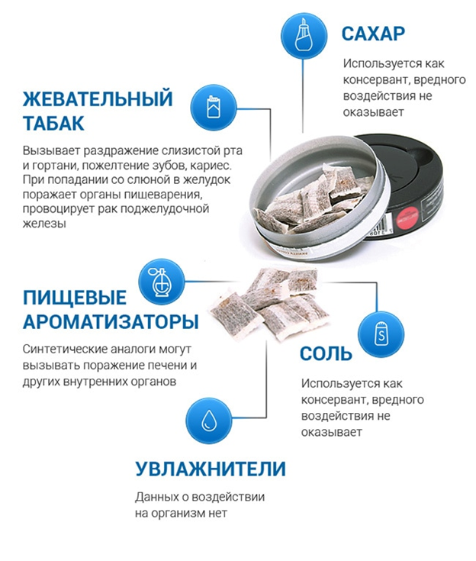
Оздоровиться с переходом от курения к жеванию табака невозможно. В ходе экспериментов установлено, что от одной порции снюса организм получает столько же никотина, сколько от одной сигареты. Потребление двух пачек жевательного табака в неделю провоцирует тот же эффект, что выкуривание 1,5 пачек сигарет в день. Кроме того, в составе снюса присутствует 28 канцерогенов, в том числе никель, радиоактивный полониум-210, нитрозамины. Все эти вещества даже в малых дозах провоцируют развитие раковых опухолей, а в жевательном табаке их содержание превышает все допустимые нормы. Научно установлено, что в снюсе в 100 раз больше канцерогенов, чем в пиве и беконе — мягко говоря, не самых полезных продуктах.(Более подробную информацию можно посмотреть в фильме-расследовании Аркадия Мамонтова "Спайс-эпидемия" https://www.youtube.com/watch?v=DJL2RcS8oVs )
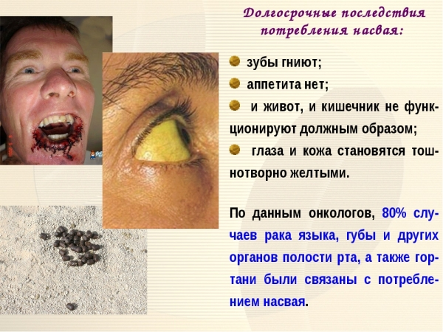
Насвай – с виду это небольшие шарики темно-зеленого или земляного цвета и размером чуть больше спичечной головки. Реже можно встретить насвай в виде палочек или порошка. Насвай получил свое название в честь растения «нас», которое раньше входило в его состав. Теперь его заменил табак, гашеная известь, масло, помет животных. Встречаются в насвае и более опасные вещества, такие, как мышьяк и кадмий. Эйфорический эффект от употребления насвая достигается при закладывании шариков под язык или за губу. В молодежной среде это называется «кинуть» или «закинуть».
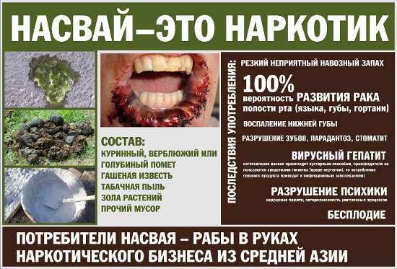
Симптомы тяжелого отравления никотином включают тахикардию (пульс свыше 90 ударов минуту), повышение артериального давления, гиперсаливацию (очень много слюны), тошноту, рвоту, диарею, расширение зрачков.
Критическая доза никотина ‒ 0.5-1 мг на кг массы тела ‒ угнетает дыхательный центр и нарушает работу центральной нервной системы: появление расстройства зрения, слуха, cудорог указывают на неотложное состояние. Cмерть при отравлении никотином наступает от паралича дыхательного центра.
Смертельная доза снюса, насвая для школьника– три грамма.
Cпасти человека может только искусственная вентиляция легких. От момента употребления высокой дозы никотинсодержащих продуктов до комы проходит от одного до четырех часов.
Первая помощь человеку без сознания при подозрении на отравление никотином
• Вызвать специализированную помощь.
• Проверить признаки жизни: пульс на боковой поверхности шеи, внешнее дыхание, c помощью фонарика мобильного телефона проверить реакцию зрачков на свет (должны хоть как-то реагировать – даже если ни пульса, ни дыхания обнаружить не удается).
• Уложить пострадавшего на жесткую поверхность, голову повернуть набок, пальцами аккуратно проверить полость рта – ничто не должно затруднять дыхание.
• Если есть рвотные массы ‒ удалить их, запавший язык потянуть вперед и вывести наружу, завернуть в салфетку и удерживать руками.
• Начать искусственное дыхание, если вы умеете это делать.
(Более подробную информацию можно посмотреть в репортаже 1 канала https://www.youtube.com/watch?v=PTkAvTP19OY )
Журналисты проводят анонимные опросы среди школьников от 12 до 17 лет. Выяснилось, что до 80% из них впервые попробовали снюс после того, как их угостил одноклассник или кто-то из знакомых сверстников. Эта статистика показывает, что по большому счёту продавцы снюса используют формат сетевого маркетинга, мотивируя своих клиентов привлекать как можно больше подростков. Параллельно идёт масштабная реклама в Сети — самая настоящая пропаганда. Бороться с этим практически невозможно. Хочется надеяться, что хотя бы страх попасть за решётку заставит продавцов снюса одуматься и перестать травить подрастающее поколение.
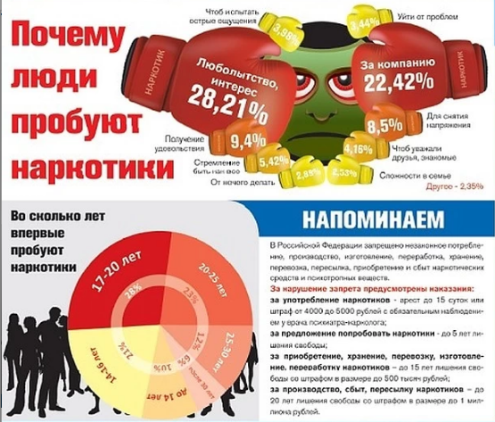

Мифы, которые могут распространять потребители насвая
1. Любой наркотик (в том числе куриный помет или верблюжий кизяк), всегда потребляют ради «неповторимого жизненного опыта». Именно эту идею опытные потребители внушают новичкам, обычно недоговаривая о своем опыте рвоты или поноса.
2. В рекламе «чудесных свойств насвая» - способность сосредотачивать потребителя на одной определенной цели, кроме того насваю приписываются любые желаемые для потребителя качества, часто противоположные.
3. Основная причина употребления насвая - после него не хочется курить, поэтому его нередко представляют как средство прекращения курения или как заместитель табака, когда не хочется выдавать себя запахом или дымом. Нередко насвай упоминается как табак для спортсменов, которые не хотят пачкать легкие смолой. Однако насвай является не заменителем, а тем самым табаком, который наносит вред организму. Если цель состоит именно в том, чтобы найти средство прекращения курения или заменитель табака, и при этом принимать его именно через рот, то для этого существуют легальные и лицензированные препараты с известным эффектом – жевательная резинка, содержащая никотин, которая продается в аптеках без рецепта врача.
4. «Приход быстрый, можно расслабиться в перерыве между парами или на перемене в школе», – очевидно, именно это внушается подросткам, которым насвай предлагают прямо в школе.
К сожалению сегодня статуса наркотического вещества у насвая нет, борьба с ним пока сводится лишь к попыткам объяснить, что же это вообще такое, в том числе родителям и педагогам, на внимательность которых только и остается надеяться.
О чем можно вести беседы с подростками
1. Говорят, что он дает кайф, но что мы получаем взамен: отвратительное поведение чикающих – оттопыренную губу, постоянные плевки, «долбанутую морду»; кроме этого – всякие болезни, типа гепатита и рака губы и желудка. И все это ради 10 минут легкой эйфории?
2. Если насвай не содержит других психоактивных веществ помимо табака, почему он должен вызывать больше ощущений, чем обыкновенная
сигарета?
3. Потребители насвая – типичная игрушка в руках наркотического бизнеса. Предприимчивые люди смешивают отходы табачного производства с отходами растениеводства и животноводства и, пользуясь тем, что ни одно из этих веществ не является формально запрещенным, создают среди молодежи моду на новый наркотик, который можно продавать дороже, чем дальше от Средней Азии его доставили.
4. Насвай содержит экскременты птиц и животных. Разве они достойны
того, чтобы класть их в рот человеку? Не лучше ли есть что-нибудь другое?
Для беседы с подростками
Сказать «НЕТ!» - проще. Наверное, ты уже много знаешь о наркотиках. Возможно, кто-то из твоих знакомых и даже друзей их употребляет. Наверняка, и тебе уже не раз предлагали попробовать «кайф». Мы часто верим только тому, что видим и знаем сами. Беды, приносимые наркотиками, видны только изнутри, да и то, должно пройти время.
Учиться все-таки лучше не на своих ошибках. Проще отказаться один раз, чем потом пытаться делать это всю жизнь.
ЗАПОМНИ! Употребить наркотик очень легко, для этого не требуется
внутренних сил. А чтобы отказаться необходимо проявить мужество и честность. И если ты будешь честен, то обязательно сможешь в очередной
раз отказаться, сказав:
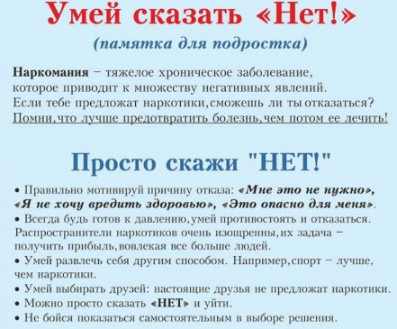
«НЕТ!»
- Мне не нравится этот кайф.
- Я знаю, к чему это приводит.
- Меня устраивает мое трезвое состояние.
- Тебе слабо, ты и пробуй.
- Моя жизнь стоит дороже этого.
- Как-нибудь в следующий раз, сегодня я не хочу.
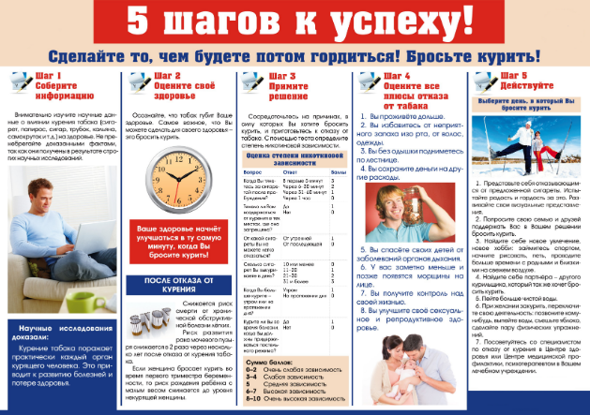
- Я знаю, чем это кончилось у других.
- Я не хочу иметь больных детей.
- Я не хочу делать больно (обманывать) своим близким.
- Это может стоить мне свободы.
- Наркотик может забрать у меня здоровье и жизнь.
- Я знаю людей, которые сейчас умирают от наркотиков, а я хочу жить.

ЗАПОМНИ!
Отказавшись сегодня от наркотиков, ты
- Сохраняешь свое здоровье,
- Сохраняешь свои деньги и вещи,
- Остаешься с любимым человеком,
- Твои дети будут здоровыми,
- Пройдет время, и люди будут восхищаться твоим мужеством, вспоминая твой отказ,
- Ты останешься свободным и независимым,
- Ты выбираешь жизнь,
- Сохраняешь своих друзей и свое положение в обществе,
Отказываясь, не бойся, что над тобой посмеются, так как знай: по-настоящему, смеется тот, кто смеется последним.
(более полная информация о наркотиках и мерах борьбы с ними, на сайте МВД РФ о наркотиках. https://xn--b1aew.xn--p1ai/mvd/structure1/Glavnie_upravlenija/gunk/ )

